Back Office : Configuration et mise en oeuvre d'une offre commerciale

Gérer les frais de port

Accès via le bloc Adminitration des ventes
Suivez le lien “Administration des ventes” dans le bloc Services commerciaux (plugin Shop Access)
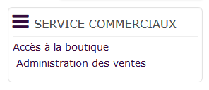
Puis suivez le lien “gérer les frais de port” sur la page Service commercial.
C'est via ce menu que l'ont va gérer la création des frais de port qui seront disponibles ensuite pour les différents produits.

Zones de frais de port
Ajouter une zone de frais de port en suivant le lien “Nouvelle zone” puis saisissez les attributs suivants:
- un entier libre (code de zone)
- Une description libre
- Une part affectée, soit une valeur numérique de votre choix
- une TVA qui s'applique sur ces frais de port, avec le choix dans la liste déroulante si les taxes ont été crées en amont.
- une formule d'applicabilité, utilisant des variables
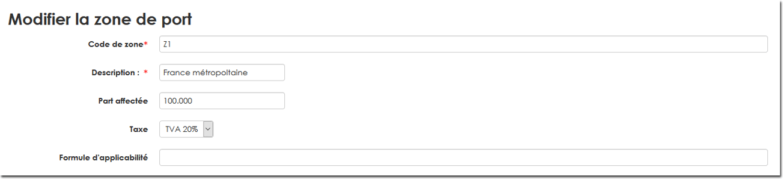

Définir les frais dans une zone
Il ne reste qu'a ajouter si on le souhaite des frais frais de port liés à la zone, pour les produits de son choix.
- Code produit : Choisir le produit de la boutique concerné dans la liste déroulante.
- Frais fixe :Lorsque vous pouvez réduire le coût de port à une valeur fixe et simple, Utilisez ce champ pour donner la valeur de port pour le produit concerné en devise par défaut de la boutique associée.
- Formule :Donnez une formule analysable pour calculer le coût d'expédition. Vous pouvez utiliser des fonctions de chemin standard (sqrt, opérateurs arythmiques, log) et utiliser des espaces réservés de variables comme $ttc, $ht ou l'un des paramètres suivants $a, $b ou $c.
- Parameter '$a', $b or $c : Parameters.
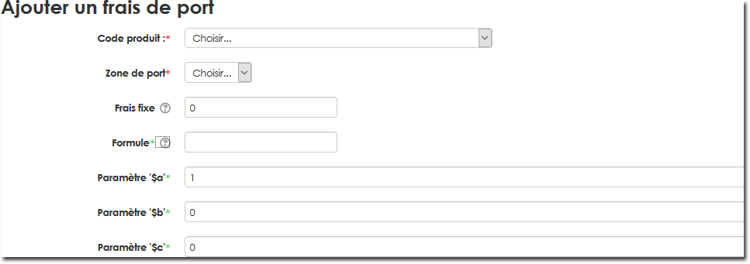
Attention la gestion des frais de port doit être activé dans les paramètres globaux du composant principal : Menu administration du site/plugin locaux/boutique
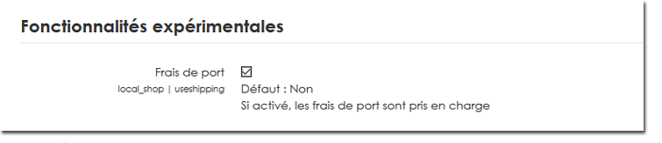

Retour configuration et mise en œuvre d'une offre commerciale - Revenir au sommaire du composant Local Shop (Boutique) - Revenir au catalogue

